SMLOUVA O DÍLO

CES - 230/2016

na dodávku stavby:
„ CHATA ROKYTA - KANALIZACNÍ PŘÍPOJKA“
uzavřená podle ustanovení § 2586 a následujících zákona č. 89/2012 Sb., občanského zákoníku, ve znění pozdějších předpisů (dále jen občanský zákoník)
I.
Smluvní strany
11 Objednatel: ČESKÁ REPUBLIKA - Hasičský záchranný sbor Plzeňského kraje
sídlo: Kaplířova 9, 320 68 Plzeň
IČ: 70883378
DIČ: není plátcem DPH
tel.: 950 330 211
fax: 950 330 202
Bankovní spojení: Česká národní banka, pobočka Plzeň
č. ú. : 7243881/0710
zastoupená: plk. Ing. Františkem Pavlasem, ředitelem HZS Plzeňského kraje
(dále jen objednatel)

1.2 Zhotovitel: AQUAŠUMAVA s.r.o.
sídlo: Chudenín 30, 340 22 Nýrsko
adresa pro doručování: Palackého 898, 340 22 Nýrsko
IČ: 64832911
DIČ: CZ64832911
tel.: 376 571 196
e-mail: aqua@aquasumava.cz
Bankovní spojení: ČSOB a.s., pobočka Klatovy
č. ú.: 126235622/0300
Statutární zástupce: Ing.Igor Kasalický - jednatel společnosti
Zástupce pověřený realizací díla: Lukáš Nenadál
tel. 602 151 986 e-mail : nenadál@aquasumava,cz
Zapsána v obchodním rejstříku, vedeném Krajským soudem v Plzni, oddíl C, vložka 7454

(dále jen zhotovitel)

II.

Předmět smlouvy
- Předmětem plnění veřejné zakázky je realizace kanalizační přípojky pro rekreační chatu Florián, Vchynin Tetov I, parcel, č.1213, k.ú. Vchynice - Tetov I.
Stavba bude prováděna podle projektové dokumentace " Kanalizační přípojka Srní", Ing. I. Kasalický, 8/2014. a oceněného výkazu výměr a soupisu prací (příloha této SoD).
Stavební a montážní práce budou prováděny podle územního rozhodnutí, vydaného Stavebním úřadem Kašperské Hory, 29/1/2016, a v souladu s platnými normami ČSN, EN a dalších souvisejících předpisy pro stavební činnost.

- Touto smlouvou se zhotovitel zavazuje k provedení díla, v rozsahu a kvalitě touto smlouvou a jejími přílohami požadovaném a objednatel k zaplacení sjednané ceny za jeho řádné provedení.

III.
Doba a místo plnění díla
- Místem plnění díla je pozemek parcel. č. 1213 s chatou Florián, Rokyta 33, Srní. Od stávajícího kanalizačního řadu pod silnicí ke kanalizační jímce před objektem.
- Zhotovitel se zavazuje zahájit práce na díle po podpisu smlouvy a dokončit a předat dílo objednateli nejpozději do 15.12. 2016.
- Dílo bude předáno na základě předávacího protokolu, jenž bude podepsán oprávněnými zástupci obou smluvních stran.

IV.
Cena díla
- Smluvní strany sjednávají cenu díla podle této smlouvy ve výši:
Cena díla 89 173,22 Kč
DPH ve výši 21 % 18 726,38 Kč
Celkem s DPH 107 899,60 Kč
(slovy: Stosedmtisícosmsetdevadesátdevět,60korunčeských)
- Sjednaná cena je cenou nejvýše přípustnou a zahrnuje veškeré náklady zhotovitele spojené s provedením díla.

V.

Platební podmínky
- Sjednanou cenu díla uhradí objednatel na základě faktury vystavené zhotovitelem do 3 dnů ode dne předání a převzetí díla.
- Faktura bude doručena objednateli nejdéle třetí pracovní den po jejím vystavení.
- Splatnost faktury je 30 dní ode dne doručení objednateli. Faktura se považuje za proplacenou okamžikem odepsání fakturované částky z účtu objednatele ve prospěch účtu zhotovitele.
- Neobsahuje-li faktura povinnou náležitost v souladu se zák. č. 235/2004 Sb., o dani z přidané hodnoty, v platném znění a § 435 občanského zákoníku, nebo dohodnutou náležitost, je objednatel oprávněn fakturu vrátit zhotoviteli. Dnem odeslání vadné faktury přestává běžet lhůta splatnosti a běží znovu od počátku dnem doručení nové faktury.
- V případě, že faktura bude uhrazena opožděně prokazatelně z důvodů na straně banky, není objednatel po tuto dobu v prodlení s placením faktury.
- Objednatel prohlašuje, že neposkytne zhotoviteli zálohu.

VI.

Vady díla
- Objednatel je oprávněn odmítnout převzetí díla pro vady a nedodělky, které brání řádnému užívání díla. Tato skutečnost bude písemně sdělena zhotoviteli.
- Zhotovitel poskytne objednateli záruku na provedené práce 60 měsíců ode dne protokolárního předání a převzetí díla.

- Výskyt záručních vad oznámí objednatel zhotoviteli bez zbytečného odkladu po jejich zjištění. Zhotovitel je povinen sdělit objednateli své stanovisko k reklamaci a zároveň s ním dohodne termín a způsob odstranění vad.
VII.
Smluvní sankce
- Zhotovitel je povinen zaplatit objednateli za nedodržení termínu předání díla smluvní pokutu ve výši 0,1% z celkové ceny díla včetně DPH za každý, i započatý kalendářní den prodlení.
- Objednatel je povinen zaplatit zhotoviteli při prodlení s úhradou faktury úrok z prodlení ve výši 0,1% z celkové oprávněně fakturované částky za každý, i započatý kalendářní den prodlení.
- Za prodlení s odstraněním vad reklamovaných v záruční době v dohodnutých termínech je zhotovitel povinen zaplatit objednateli za každou vadu smluvní pokutu
ve výši minimálně 500,- Kč za každý i započatý kalendářní den prodlení.
- Za prodlení s odstraněním vad a nedodělků zjištěných při předání a převzetí stavby je zhotovitel povinen zaplatit objednateli za každou vadu a nedodělek smluvní pokutu ve výši minimálně 500,- Kč za každý i započatý kalendářní den prodlení.
- Smluvní sankce hradí povinná strana bez ohledu na to, zda a v jaké výši vznikla druhé smluvní straně v této souvislosti škoda, která je vymahatelná v plné výši samostatně vedle smluvní sankce.

VIII.

Odstoupení od smlouvy
Objednatel a zhotovitel jsou oprávněni odstoupit od smlouvy v souladu s ustanovením § 2001 a násl. občanského zákoníku.
Objednatel je oprávněn odstoupit od této smlouvy, jestliže vůči zhotoviteli je zahájeno insolvenční řízení nebo je zhotovitel v úpadku (zákon č. 182/2006 Sb., o úpadku a způsobech jeho řešení (insolvenční zákon), ve znění pozdějších předpisů).

IX.

Kontaktní osoby
- Za objednatele je ve věcech technických oprávněn jednat:
Ing. Zdeněk Baroch, technik OPSM, tel. 950 330 289, 725 040 534
- Za zhotovitele je ve věcech technických oprávněn jednat:
Lukáš Nenadál, tel. 602151986

X.

Ostatní ujednání
- Závazkový vztah založený touto smlouvou se ve věcech výslovně neupravených touto smlouvou řídí občanským zákoníkem, v platném znění.
- Vlastnické právo ke zhotovené věci náleží po celou dobu realizace díla objednateli.
- Zhotovitel je povinen postupovat při provádění díla tak, aby nedošlo ke vzniku škody na zdraví a majetku jiných osob a k nadměrnému obtěžování okolí místa provádění díla, ke znečišťování komunikací apod. Poruší-li zhotovitel tuto povinnost, odpovídá za vzniklou škodu.
- Zhotovitel odpovídá při provádění díla za dodržování předpisů o BOZP a požární ochraně.
- V případě, že pracovním postupem budou zakryty nebo se stanou nepřístupnými části díla, je zhotovitel povinen vyzvat objednatele ke kontrole díla před provedením těchto prací. Nedostaví-li se objednatel ke kontrole, aniž by mu v tom bránila důležitá překážka, je zhotovitel oprávněn pokračovat v provádění díla.

- Zhotovitel se zavazuje předložit na vyžádání objednatele doklady prokazující druh materiálu, použitého k provedení díla.
- Zhotovitel je povinen po dokončení díla vyklidit staveniště do doby předání díla. V této lhůtě zhotovitel odstraní a na své náklady odborným způsobem zlikviduje odpady pocházející z jeho činnosti a provede úklid staveniště a dotčených okolních ploch,
- Smlouva nabývá platnosti dnem podpisu obou smluvních stran. Smlouvu lze měnit pouze oboustranně podepsaným a číslovaným dodatkem.
- Přílohami této smlouvy je;
Příloha č. 1 - nabídkový rozpočet zhotovitele, včetně soupisu prací,
- Smlouva je sepsána ve dvou stejnopisech, z nichž jeden obdrží objednatel a jeden zhotovitel.

V Nýrsku dne 23.11.2016 V Plzni dne 25.11.2016

.................................................. .....................................................
za zhotovitele za objednatele
jednatel společnosti ředitel HZS Plzeňského kraje

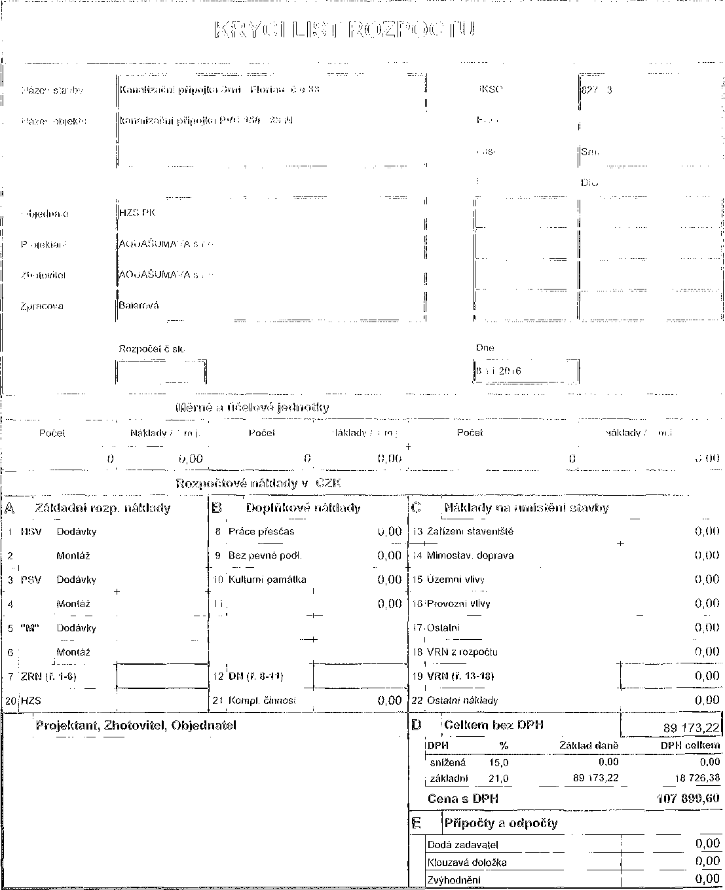
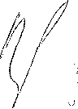
'.'KuAI;
Chudé:íío Ku /,'0 PU Nýrslío K; ěKCBgUs]

.Stavba: Kanalizační přípojka Srní Horian- č.e.33 Objekt; kanalizační přípojka PVC. 1 r»0 03 M
jjAQUASUMAVA s r o
Zpracoval: BAIEROVÁ Datum 8 í 1.2016
P.Č | Kód položky | Popis | MJ | Množství  celkem | Cena  jednotková | Cena celkem
1 | 2 | 3 | 4 | 5 | 6 | 7
 | 110002100- | Vytyčení trati kabelového vedení podzemního v terénu volném | "  ;_{<ns} | "  i ,000 | i 600,00 | 6(A>,0“
2 | 115101201 | Čerpání vody na dopravili výšku do iO m průměrný přítok do 500 l/min | hr | 5,000 | 25,00 | ¡25,00,
3 | ~2 0 u | Sejmuti orníce s přemístěním na vzdálenost do 50 m | m3 | í 6,350 | 32,50 | 53, 38'
4 | 132301201 | m3 | m3 | 24,000 | 165,00 | 3 960 00
5 ¡132501201 |  | Hloubeni rýh š do 2000 mm v hornině tr. 6 | m3 | 24,000 | 380.00 | 9 120,00'
6 | 151101101 | Zřízení pnlozného paženi a rozepřeni sten ryh h! do 2 m | m2 | 162,000 | 25,00 | 4 050,00
7 | 5 ,u | Odstranění příiožného paženi a rozepřeni sten ryh hl do 2 rn | m? | í 62,000 | 8 00 | 296.Ooj
8 | 16 M i 0 | Svislé přemístění výkopku z horniny tr i az 4 hl vvkopu do 2,5 in | irm | ¡2,000 | ¡2,00 | ¡44 00
9 | ¡6 i i 5 | Svislé přemístěn; výkopku z hornin*/ ir 5 až 7 hl výkopu do 2,5 m | in3 | 12 JO | 5 00 | 8C ,00
iO | , 62⁷¹ 05 | Vodorovné přemístěni do ¡0000 m vvkopku z hormnv tr. ; až 4 | nu | OOU | 85 00 | 335.OOj
- | _  162701155 | Vodorovné přemístěni do 10000 m výkopku z horninv u\ 5 až ⁷ | m3 | í 1,000 | 95,00 | i 045,00|
2 | RM20 20í | Uložení sypamny na skládky | m3 | 22,000 | ¡2,00 | 264,00
3 | ⁷4 < ui u i | Zásyp jam. šachet rýh nebo kolem objektů sypamnou se zhutněním | m3 | 26,000 | 25,00 | 650,00
14 | 583413340 | kamenivo drcené drobné frakce 0-2 třída B | ' | 29,160 | 205,00 | 5 977,80
15 | 175101101 | Obsyp potrubí bez prohození sypaniny z hornin tř i až 4 uloženým do 3 m od kraje výkopu | m3 | 16,200 | 80,00 | i 296,00
16 | 175101109 | Příplatek k obsypu potrubí sypaninou uloženou do 3 m od kraje výkopu za prohození sypaniny | m3 | 16,200 | 10,00 | 162,00
17 | 18040121 1 | Založení lučního trávníku výsevem v rovině a ve svahu do 1:5 | m2 | 54,000 | 6,00 | 324,00
10 | 005724720 | osivo směs travní krajinná - rovinná | kg | 0,810 | 75,20 | 60,91
19 | 181301102 | Rozprostření orníce pl do 500 m2 v rovině nebo ve svahu clo 1:5 tl vrstvy do 150 mm | m2 | 54,000 | 25,00 | 1 350,00
20 | 451572111 | Lože pod potrubí otevřený výkop z kameniva drobného těženého | m3 | 6,500 | 580,00 | 3 770,00
21 | 871313121 | Montáž potrubí z kanalizačních trub z PVC otevřený výkop sklon do 20 % DN 150 | m | 62,500 | 12,00 | 750,00
22 | 877313122 | Montáž přesuvek na potrubí z kanalizačních trub z PVC těsněných kroužkem otevřený výkop DN 150 | kus | 1,000 | 68,50 | 68,50
23 | 877313123 | Montáž tvarovek jednoosých na potrubí z trub z PVC těsněných kroužkem otevřený výkop DN 150 | kus | 4,000 | 40,00 | 160,00
24 | 286112640 | trubka KGEM s hrdlem 160X4,7X6M SNBKOEX.PVC | kus | 10,000 | 960,00 | 9 600,00
25 | 286113610 | koleno kanalizace plastové KGB 150x45° | kus | 4,000 | 106,00 | 424,00
26 | 286115680 | objímka převlečná kanalizace plastové KGU DN 150 | kus | 1,000 | 102,00 | 102,00
27 | 286117500 | montážní mazivo KG - 150g | kus | 1,000 | 36,50 | 36,50
28 | 894811244 | Revizní šachta z PVC systém RV typ pravý/přímý/íevý, DN 400/160 tlak 401 hlod 1610 do 1980 mm | kus | 2,000 | 8 580,00 | 17 160,00
29 | 998276101 | Přesun hmot pro trubní vedení z trub z plastických hmot otevřený výkop | t | 42,914 | 45,00 | 1 931,13
30 | 230170004 | Tlakové zkoušky těsnosti potrubí - příprava DN do 200 | sada | 1,000 | 650,00 | 650,00
31 | 230170014 | Tlakové zkoušky těsnosti potrubí - zkouška DN do 200 | m | 62,500 | 51,00 | 3 187,50
32 | HZS4231 | Hodinová zúčtovací sazba technik | hod | 3,000 | 400,00 | 1 200,00
33 | 120001101 | Příplatek za ztížení vykopávky v blízkosti podzemního vedení | m3 | 12,000 | 250,00 | 3 000,00
34 | 110002100-  02 | Geodetické zaměření stavby | m | 62,500 | 65,00 | 4 062,50
35 | 141R | Osazení chráničky DN250 do komunikace, zemní práce, potrubí, obsyp, zásyp,hutnění,těsnicí manžety, trubka pvc DN250 - 8 m | komp  let | 1,000 | 14 200,00 | 10 000,00

Celkem 89 173,22

